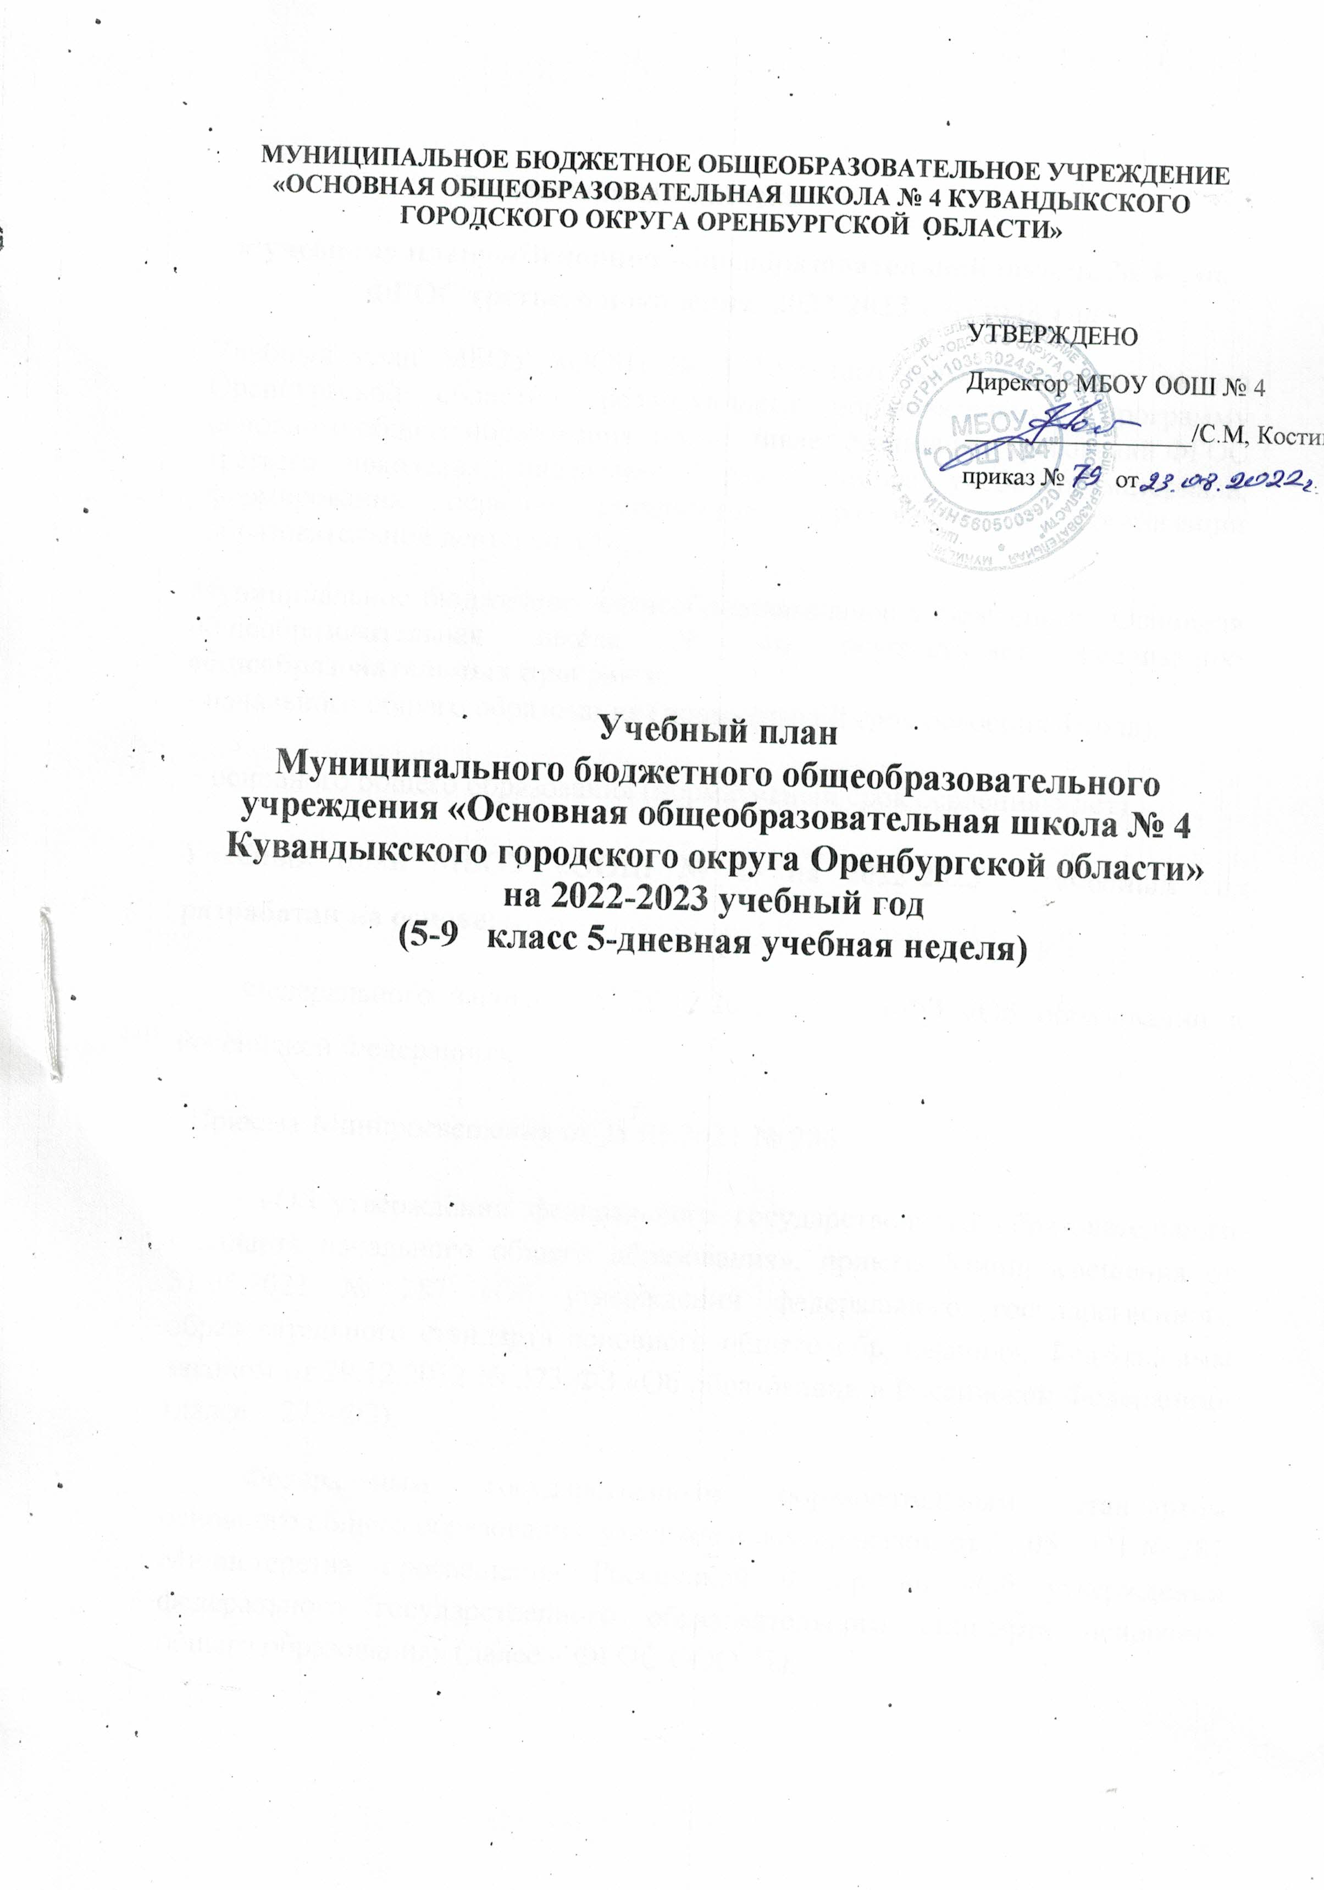

1. Пояснительная записка

Учебный план основной образовательной программы основного общего образования (далее — учебный план) обеспечивает реализацию требований ФГОС, определяет общие рамки отбора учебного материала, формирования перечня результатов образования и организации образовательной деятельности.

Учебный план муниципального автономного общеобразовательного учреждения «Основная общеобразовательная школа №4 Кувандыкского городского округа Оренбургской области» (далее – МБОУ «ООШ №4») на 2022-2023 учебный год сформирован в соответствии с нормативными документами, с учетом образовательной программы, обеспечивающей достижение обучающимися результатов освоения основных общеобразовательных программ, установленных федеральными государственными образовательными стандартами.

1.1. Нормативная база

При составлении учебного плана общеобразовательное учреждение руководствовалось следующими нормативными Документами и метоДичеСКИМИ указаниями:

* + - * Федеральный закон от 29.12.2012 г. №27З-ФЗ «Об образовании в Российской Федерации» (далее — 273-ФЗ);
      * Федеральный государственный образовательный стандарт основного общего образования, утвержденный приказом Министерства просвещения Российской Федерации от 31.05.2021 № 287 (зарегистрирован 05.07.2021 №64101 (далее — ФГОС 000));

Примерная основная образовательная программа основного общего образования (далее - ПООП ООО) (одобрена решением федерального учебно-методического объединения по общему образованию ;



* + - * Приказ Минпросвещения России от 22.03.2021 №115 «Об утверждении порядка организации и осуществления образовательной деятельности по основным общеобразовательным программам - образовательным программам начального общего, основного общего и среднего общего образования»;
      * Порядок зачета организацией, осуществляющей образовательную деятельность, результатов освоения обучающимися учебных предметов, курсов, дисциплин (модулей), практики, дополнительных образовательных программ в других организациях, осуществляющих образовательную деятельность, утвержденным приказом Министерства науки и высшего образования Российской Федерации и Министерства просвещения Российской Федерации от 30.072020 №845/369;
      * Порядок организации и осуществления образовательной деятельности при сетевой форме реализации образовательных программ, утвержденным приказом Министерства науки и высшего образования Российской Федерации и Министерства просвещения Российской Федерации от 05.08.2020 №882/391;
      * письмо Министерства просвещения Российской Федерации от 26.02.2021 №03-205 «О методических рекомендациях (по обеспечению возможности освоения основных образовательных программ обучающимися 5-ll классов по индивидуальному учебному плану);
      * Санитарные правила СП 2.4.3648-20 «Санитарно-эпидемиологические требования к организации воспитания и обучения, отдыха и оздоровления детей и молодежи», в общеобразовательных учреждениях», утвержденные постановлением Главного государственного санитарного врача Российской Федерации от 28.09.2020 №28 (образовательная недельная нагрузка, требования к обучению в 1 классе), (далее СанПиН

2.4.3648-20);

* + - Санитарные правила и нормы СанПин 1.23685-21 «Гигиенические нормативы и требования к обеспечению безопасности и (или) безвредности для человека факторов среды обитания, утвержденные постановлением Главного государственного санитарного врача Российской Федерации от 28.01.2021 №2 (начало и окончание занятий, продолжительность учебных занятий, учебная нагрузка при пятидневной и шестидневной учебной неделе, продолжительность выполнения домашних заданий, шкалы трудности учебных предметов на уровне начального общего, основного общего, среднего общего образования), (далее СанПиН 123685-21) ;
    - Федеральный перечень учебников, допущенных к использованию при реализации имеющих государственную аккредитацию образовательных программ начального общего, основного общего, среднего общего образования (приказ Минпросвещения Российской Федерации от 20.05.2020 года №254);
    - Перечень организаций, осуществляющих выпуск учебных пособий, которые допускаются к использованию при реализации имеющих государственную аккредитацию образовательных программ начального общего, основного общего, среднего общего образования, утвержденного приказом Министерства образования и науки Российской Федерации от 09.06.2016 № 699.

В соответствии с п.ЗЗЛ ФГОС ООО учебный план (далее — учебный план) ООП ООО МБОУ «ООШ №4»:

* + - фиксирует максимальный объем учебной нагрузки обучающихся;
    - определяет перечень учебных предметов, курсов и время, отводимое на их освоение и организацию;
    - распределяет учебные предметы, курсы, модули по классам и учебным годам.

1,2. Режим работы общеобразовательного учреждения

Организация образовательного процесса регламентируется календарным учебным графиком.

Режим функционирования устанавливается в соответствии с СанПиН 2.4.3648-20 и СанПиН 123685-21:

* + - 5-летний срок освоения образовательных программ основного общего образования для 5-9 классов;
    - продолжительность учебного года составляет в 5-8 класса - 34 учебные недели (не включая летний экзаменационный период) и в 9-х классах — 33 учебные недели;
    - продолжительность учебной недели — 5 дней для 5-9 классов;
    - занятия в 5-9 классах организуются в первую смену;
    - начало занятий в 08 часов 00 минут;
    - продолжительность учебного занятия в 5-9 классах составляет 40 минут;
    - продолжительность перемен между уроками составляет от 10 до 20 минут.

Образовательный процесс проводится во время учебного года,

Учебный год начинается I сентября 2022 года, оканчивается З 1 августа 2023 года.

Учебный год в 5 - 9 классах условно делится на четверти.

Максимальная аудиторная нагрузка обучающихся соответствует нормативным требованиям СанПиН 2.4.3648-20 и составляет:

|  |  |  |  |  |  |
| --- | --- | --- | --- | --- | --- |
| Классы | 5 | 6 | 7 | 8 | 9 |
| Максимальная нагрузка (часов) | 29 | 30 | 32 | 33 | 33 |

Количество часов, отведенных на освоение обучающимися учебного плана школы, состоящего из обязательной части и части, формируемой участниками образовательных отношений, не превышает в совокупности величину недельной образовательной нагрузки, установленную СанПиН 1.23685-21.

Образовательная недельная нагрузка равномерно распределена в течение учебной недели, объем максимальной допустимой нагрузки в течение дня составляет:

для обучающихся 5 классов — не более 6 уроков при 5-дневной учебной неделе; для обучающихся 6 классов — не более 6 уроков при 5-дневной учебной неделе; для обучающихся 7 классов — не более 7 уроков при 5-дневной учебной неделе; для обучающихся 8 классов — не более 7 уроков при 5-дневной учебной неделе.



Общее количество часов учебных занятий за пять лет в МБОУ «ООШ №4» составляет при 5-дневной учебной неделе 5338 часов (в соответствии с п. 33.1. ФГОС ООО общий объем аудиторной работы обучающихся за пять учебных лет не может составлять менее 5058 академических часов и более 5549 академических часов).

Организация обучения в условиях пятидневной рабочей недели осуществляется при использовании учебной и внеурочной деятельности в соответствии с ФГОС ООО и образовательной программой школы.

Время, отведенное на внеурочную деятельность, не учитывается при определении максимально допустимой недельной учебной нагрузки обучающихся.

Перерыв между кружковыми занятиями — 10 минут. Расписание уроков составляется отдельно для обязательных занятий и занятий внеурочной деятельности. Все дополнительные занятия проводятся с перерывом 30 минут после последнего урока.

Расписание уроков составляется с учетом дневной и недельной умственной работоспособности обучающихся и шкалы трудности учебных предметов, определенной гигиеническими нормативами СанПиН I .2.3685-21 ,

Для профилактики переутомления обучающихся в календарном учебном графике предусмотрено равномерное распределение периодов учебного времени и каникул. Продолжительность каникул составляет не менее 7 календарных дней.

1.3. Требования к объему домашних заданий:

Объем домашних заданий (по всем предметам) определяется таким, чтобы затраты времени на его выполнение не превышали (в астрономических часах): в 5 классах — 2 ч., в 6 — 8 классах — 2,5 ч., в 9 классах — 3,5 часа.

1.4. Особенности учебного плана в соответствии с требованиями ФГОС ООО (V-IX классы):

Учебный план в 5-8 классах в 2022 — 2023 учебном году формируется в соответствии с обновленным ФГОС основного общего образования, утвержденным приказом Министерства просвещения Российской Федерации от 31.05.2021 № 287 «Об утверждении федерального государственного образовательного стандарта основного общего образования».

Учебный план включает в себя обязательную часть и часть, формируемую участниками образовательных отношений.

Обязательная часть учебного плана определяет состав учебных предметов обязательных предметных областей и учебное время, отводимое на их изучение по классам (годам) обучения.

В обязательную часть учебного плана в соответствии с п,ЗЗЛ ФГОС ООО входят следующие обязательные для изучения предметные области и учебные предметы:

|  |  |  |  |
| --- | --- | --- | --- |
| Предметные области |  | Учебные предметы |  |
| Русский язык и литература |  | Русский язык Литература |  |
| Родной язык и родная литература |  | Родной язык  Родная литература |  |
| Иностранные языки |  | Иностранный язык  Второй иностранный язык |  |
| Математика и информатика |  | Математика  Информатика |  |
| Общественно-научные предметы |  | История  Обществознание  География |  |
| Естественнонаучные предметы |  | Физика  Химия  Биология |  |
| основы духовно-нравственной народов России | культуры | основы духовно-нравственной народов России | культуры |
| Искусство |  | Изобразительное искусство Музыка |  |
| Технология |  | Технология |  |
| Физическая культура и основы безопасности жизнедеятельности | | Физическая культура  Основы безопасности жизнедеятельности | |

Обязательный учебный предмет:

* «Математика» предметной области «Математика и информатика» включает в себя следующие учебные курсы: курс «Математика» в 5-6 классах, в 7-9 классах учебные курсы «Алгебра», «Геометрия», «Вероятность и статистика». Достижение обучающимися планируемых результатов освоения программы основного общего образования по учебному предмету «Математика» в рамках государственной итоговой аттестации включает результаты освоения рабочих программ учебных курсов «Алгебра», «Геометрия», «Вероятность и статистика».

«История» предметной области «Общественно-научные предметы» включает в себя учебные курсы «История России» и «Всеобщая история», на которые суммарно отводится по 2 часа в неделю в 5—9-х классах. Изучение учебного предмета «История России. Всеобщая история» в V-IX классах осуществляется по линейной модели исторического образования (изучение истории в IX классе завершается 1914 годом).

Учебный план обеспечивает преподавание и изучение государственного языка Российской Федерации, а также возможность преподавания и изучения родного языка из числа языков народов Российской Федерации из числа государственных языков республик Российской Федерации, в том числе русского языка как родного языка.

В МБОУ «ООШ №4» языком образования является русский язык. В соответствии с п.-33.1 ФГОС ООО, изучение родного языка и родной литературы из числа языков народов Российской Федерации, государственных языков республик Российской Федерации осуществляется при наличии возможностей Организации и по заявлению родителей (законных представителей) несовершеннолетних обучающихся в срок до сентября нового учебного года.

Изучение второго иностранного языка предметной области «Иностранные языки» осуществляется по заявлению родителей (законных представителей) несовершеннолетних обучающихся, посредством сбора заявлений в срок до сентября нового учебного года и при наличии необходимых кадровых, финансовых, материально-технических и иных условий.

Изучение учебного модуля «Основы духовно-нравственной культуры народов России» обязательной предметной области «Основы духовно- нравственной культуры народов России» (в соответствии с обновленным ФГОС основного общего образования, утвержденным приказом Министерства просвещения Российской Федерации от З 1 мая 2021

г. № 287 «Об утверждении федерального государственного образовательного стандарта основного общего образования» изучение предметной «Основы духовно- нравственной культуры народов России») введено на основании заявлений родителей (законных представителей) обучающихся, которые выбрали данный курс из перечня, предлагаемого МБОУ «ООШ № 4». На учебный курс «Основы духовно-нравственной культуры народов России» отводится 1 час в неделю в 5 классе.

Изучение учебного предмета «Технология» в 5-6 классах построено в рамках следующих направлений: «Индустриальные технологии» («Технология. Технический труд») и «Технологии ведения дома» («Технология. Обслуживающий труд»); в 7-8 классах по направлению - «Индустриальные технологии» («Технология. Технический труд»). Каждое направление включает базовые и инвариантные разделы. В направление «Индустриальные технологии» могут быть включены модули по изучению робототехники, 3D моделирования и прототипирования.

Изучение учебного предмета «Технология» призвано обеспечивать активное использование знаний, полученных при изучении других учебных предметов; формирование и развитие умений выполнения учебно-исследовательской и проектной деятельности; формирование представлений о социальных и этических аспектах научно-технического прогресса. Таким образом, при изучении учебного предмета «Технология» значительная роль отводится методу проектной деятельности, решению творческих задач, моделированию и конструированию. В рамках обязательной технологической подготовки обучающихся 8 класса для обучения графической грамоте и элементам графической культуры в рамках учебного предмета «Технология» обязательно изучение раздела «Черчение и графика» (в том числе с использованием ИКТ).

1.5. Специфика части учебного плана, формируемой участниками образовательных отношений

В целях обеспечения индивидуальных потребностей обучающихся часть учебного плана, формируемая участниками образовательных отношений из перечня, предлагаемого МБОУ «ООШ №4», включает учебные предметы, учебные курсы (в том числе внеурочной деятельности), учебные модули по выбору обучающихся, родителей (законных представителей) несовершеннолетних обучающихся, в том числе предусматривающие углубленное изучение учебных предметов, с целью удовлетворения различных интересов обучающихся, потребностей в физическом развитии и совершенствовании, а также учитывающие этнокультурные интересы и образовательные потребности обучающихся с ОВЗ (п. 33,1 ФГОС 000).

В соответствии с п.25 ФГОС ООО часть ООП ООО, формируемой участниками образовательных отношений, обеспечивается «за счет включения в учебные планы учебных предметов, учебных курсов (в том числе внеурочной деятельности), учебных модулей по выбору обучающихся, родителей (законных представителей) несовершеннолетних обучающихся из перечня предлагаемого Организацией».

Часть учебного плана, формируемая участниками образовательных отношений, обеспечивает реализацию индивидуальных потребностей обучающихся и соответствующего запроса родителей (законных представителей) несовершеннолетних обучающихся и предусматривает учебные курсы, обеспечивающие удовлетворение различных интересов обучающихся, а также учитывающие этнокультурные интересы:

Вводится изучение учебного предмета «ОДНКР» в 5 классе за счет 1 часа из части, формируемой участниками образовательных отношений.

1 час в 5,6 классе вводится на изучение учебного предмета «Информатика» за счет часов из части, формируемой участниками образовательных отношений.

Для изучения обучающимися содержания образования краеведческой направленности вводится 1 час в 7,8 классе на предмет «История Оренбургского края» .

В 7,8 классах вводится 1 час на изучение учебного предмета «Вероятность и статистика» за счет часов из части, формируемой участниками образовательных отношений.

В 7 классе вводится 1 час на изучение учебного предмета «Элективный курс по биологии» за счет часов из части, формируемой участниками образовательных отношений.

В 6 классе вводится 1 час на изучение учебного предмета «ОБЖ» за счет часов из части, формируемой участниками образовательных отношений.

.1.6. Учебно-методическое обеспечение

МАОУ «ООШ №4» при реализации образовательных программ выбраны для использования :

* учебники из числа входящих в федеральный перечень учебников, допущенных к использованию при реализации имеющих государственную аккредитацию образовательных программ начального общего, основного общего, среднего общего образования организациями, осуществляющими образовательную деятельность (Приказ Министерства просвещения Российской Федерации от 20.05.2020 №254);
* учебные пособия, выпущенные организациями, входящими в перечень организаций, осуществляющих выпуск учебных пособий, которые допускаются к использованию при реализации имеющих государственную аккредитацию образовательных программ начального общего, основного общего, среднего общего образования (Приказ Министерства образования и науки РФ от 09.06.2016 №699).

Библиотечный фонд МБОУ «ООШ №4» при реализации основной образовательной программы укомплектован печатными и электронными информационно-образовательными ресурсами по всем предметам учебного плана: учебниками, в том числе учебниками с электронными приложениями, являющимися их составной частью, учебно-методической литературой и материалами, дополнительной литературой.

Норма обеспеченности образовательной деятельности учебными изданиями определяется исходя из расчета:

* не менее одного учебника в печатной и (или) электронной форме, достаточного для освоения программы учебного предмета на каждого обучающегося по каждому учебному предмету, входящему в обязательную часть учебного плана основных общеобразовательных программ;
* не менее одного учебника в печатной и (или) электронной форме или учебного пособия, достаточного для освоения программы учебного предмета на каждого обучающегося по каждому учебному предмету, входящему в часть, формируемую участниками образовательных отношений, учебного плана основных общеобразовательных программ.

Учебный план МБОУ «ООШ №4» обеспечен необходимыми программно методическими компонентами (программами, учебниками).



1.7. Промежуточная аттестация обучающихся 5-9 классов

Освоение образовательной программы основного общего образования завершается промежуточной аттестацией обучающихся.

Промежуточная аттестация проводится в соответствии с положением МАОУ «СОШ №5» «О формах, периодичности и порядке текущего контроля успеваемости и промежуточной аттестации обучающихся», сроки промежуточной аттестации определяются календарным учебным графиком ООП ООО.

Промежуточная аттестация обучающихся проводится по итогам учебного года по каждому учебному предмету, как отдельная процедура.

Объем времени, отведенного на промежуточную аттестацию обучающихся, определяется рабочими программами учебных предметов, учебных и внеурочных курсов и календарным учебным графиком основного общего образования.

Формы промежуточной аттестации учебных предметов, учебных и внеурочных курсов представлены в таблице.

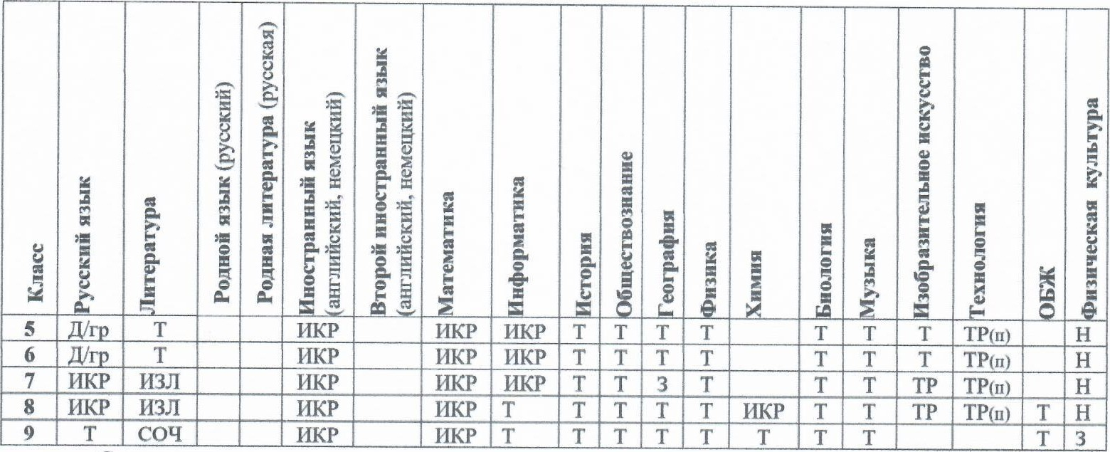

—

с

ем

Т

—

ИЗЛ

—

с

СОЧ — сочинение; З —зачег, ИКР— итоговая контрольная работа; ТР(п) — творческая работа (проект); ТРа — творческая работа (альбом по искусству); Н — сдача нормативов; - предмет не изучается.

1.11. Использование информационных систем обучения для организации образовательного процесса с применением дистанционных образовательных технологий

Обучение с применением дистанционных образовательных технологий может быть организовано с использованием систем электронного дистанционного обучения. С помощью систем дистанционного обучения:

* учитель планирует свою педагогическую деятельность: выбирает из имеющихся или создает простейшие, нужные для обучающихся, ресурсы и задания;
* администрация школы, методические службы, учителя, обучающиеся и их законные представители своевременно могут получить полную информацию о ходе учебного процесса, промежуточных и итоговых результатах, благодаря автоматическому фиксированию указанных позиций в информационной среде;
* обучающиеся выполняют задания (знакомятся, собирают и организуют информацию, создают мультимедиа образовательные продукты, участвуют в форумах и т.д.), обращаются к учителям за помощью;
* учителя выражают свое отношение к работам обучающихся, в виде текстовых или аудио рецензий, модерации форумов, устных он-лайн консультаций; обучающиеся, их законные представители, учителя, получают дополнительные возможности общения внутри школьного социума, выражая свое мнение, выдвигая предложения и инициативы, фиксируя их в информационной среде.



Рекомендуемые универсальные ресурсы для организации обучения с использованием дистанционных образовательных технологий

1. Образовательная платформа «Сферум» (l$tps://sferum.ru/)

Продолжительность непрерывного использования в образовательной деятельности технических средств обучения устанавливается согласно таблице:

|  |  |  |  |  |  |  |
| --- | --- | --- | --- | --- | --- | --- |
| Классы |  | Непрерывная длительность (мин.), не более | | | |  |
|  |  |  |  |  |  |
| 5 - 7 | 20 | 25 | 25 | 20 | 25 | 20 |
|  | 25 | 30 |  | 25 | 25 | 25 |

Продолжительность непрерывного использования компьютера с жидкокристаллическим монитором на уроках составляет: для учащихся пятых-шестых классов — не более 30 минут, для учащихся седьмых-девятых классов — 35 минут.

Продолжительность непрерывного использования компьютера с жидкокристаллическим монитором на уроках составляет: для учащихся 5 - 6 классов - не более 30 минут, для учащихся 7 - 9 классов - 35 минут.

Для контроля и оценки результатов обучения возможны следующие способы дистанционного взаимодействия:

* письменные работы обучающихся с последующей передачей их учителю в бумажном или электронном виде, в том числе с использованием учебных пособий, предназначенных для контроля и оценки знаний и умений обучающихся по учебному предмету (при их наличии); онлайн тесты, самостоятельно разработанные учителем или методическим объединением учителей;



* подборки заданий в соответствии с планируемыми результатами изучаемой темы с последующей автоматизированной обработкой данных;
* выполнение обучающимися небольших по объему творческих, проектных заданий, в том числе предполагающих коллективные формы взаимодействия через ресурсы сети Интернет. Данная форма может быть использована, в первую очередь, при изучении гуманитарных предметов и таких учебных предметов как музыка, изобразительное искусство, технология.
  1. ОСНОВНОЕ ОБЩЕЕ ОБРАЗОВАНИЕ

НЕДЕЛЬНЫЙ УЧЕБНЫЙ ПЛАН ДЛЯ 5 - 9 КЛАССОВ

(5-дневная неделя)

|  |  |  |  |  |  |  |  |  |
| --- | --- | --- | --- | --- | --- | --- | --- | --- |
| Предметные области | Учебные |  | Количество часов в неделю | | | | | Всего |
| 5 |  | 6 | 7 | 8 | 9 |
| Обязательная часть | | |  | | | |  |  |
| Русский язык и литература | Русский язык | 5 |  | 6 | 4 | з | з | 21 |
| Литература | з |  | З | 2 | 2 | з | 13 |
| Родной язык и родная литература | Родной язык (русский) |  |  |  |  |  |  |  |
| Родная литература (русская) |  |  |  |  |  |  |  |
| Иностранные языки | Иностранный язык  (английский/немецкий) | З |  | з | 3 |  | з | 15 |
| Математика и информатика | Математика | 5 |  | 5 |  |  |  | 10 |
| Алгебра |  |  |  | З | З | З | 9 |
| Геометрия |  |  |  | 2 | 2 | 2 | 6 |
| Вероятность и статистика |  |  |  | 1 | 2* | 1 | 4 |
| Информатика |  |  |  | 1 | 1 | 1 | з |
| Общественно-научные предметы | История | 2 |  | 2 | 2 | 2 | 2 | 10 |
| Обществознание |  |  | 1 | 1 | 1 | 1 | 4 |
| География | 1 |  | 1 | 2 | 2 | 2 | 8 |
| Естественнонаучные предметы | Физика |  |  |  | 2 | 2 | з | 7 |
| Химия |  |  |  |  | 2 | 2 | 4 |
| Биология | 1 |  | 1 | 1 | 2 | 2 | 7 |
| Основы духовнонравственной культуры на дов России | Основы духовно-нравственной культуры народов России | 1* |  |  |  |  |  | 1 |
| Искусство | Изобразительное искусство | 1 |  | 1 | 1 |  |  | 3 |
| Музыка |  |  |  | 1 | 1 |  | 4 |
| Технология | Технология | 2 |  | 2 | 2 | 1 | 1 | 8 |
| Физическая культура, экология и основы безопасности жизнедеятельности | Физическая культура | 2 |  | 2 | 2 | 2 | 2 | 10 |
| ОБЖ |  |  |  |  | 1 | 1 | 2 |
|  |  | 27 |  | 28 | зо | 31 | 32 | 147 |
| Часть, формируемая участниками образовательных отношений | | 3 |  | 2 | 2 | 2 | 1 | 10 |
| Информатика | | 1 |  | 1 |  |  |  | 2 |
| Элективный курс по биологии | |  |  |  | 1 |  |  | 1 |
| Географическое краеведение | | 1 |  |  |  |  |  | 1 |
| ОБЖ | |  |  | 1 |  |  |  | 1 |
| Историческое краеведение | |  |  |  | 1 | 1 |  | 2 |
| Учебные недели | | 34 |  | 34 | 34 | 34 | 33 |  |
| Максимально допустимая недельная нагрузка в соответствии с действующими санитарными п авилами и но мами | | 29 |  | 30 | 32 | 33 | 33 | 157 |

*Учебный предмет «История» включает в себя учебные курсы «История России», «Всеобщая история»

Учебный план МБОУ «ООШ № 4» направлен на достижение планируемых результатов обучения и воспитания, на успешное прохождение государственной итоговой аттестации выпускников и продолжение ими образования по выбранному направлению в учреждениях среднего и высшего профессионального образования.

Введение данного учебного плана предполагает:

* сохранение единого образовательного пространства;
* развитие вариативного характера образования за счет организации предпрофильного и профильного обучения;
* обеспечение преемственности между базовым и профильным обучением; - повышение качества образования.

Для учащихся, выезжающих на соревнования, сборы, в санатории, пропускающих занятия по болезни, при нарушении режима занятий из-за морозов, школа организует дистанционное обучение.

Реализация данного учебного плана предоставляет возможность для всех учащихся получить знания в соответствии со стандартом образования, позволяет достигнуть целей Образовательной программы школы, удовлетворить социальный заказ родителей, образовательные запросы и познавательные интересы обучающихся.

Данный учебный план вступает в действие с 01 сентября 2022 года.